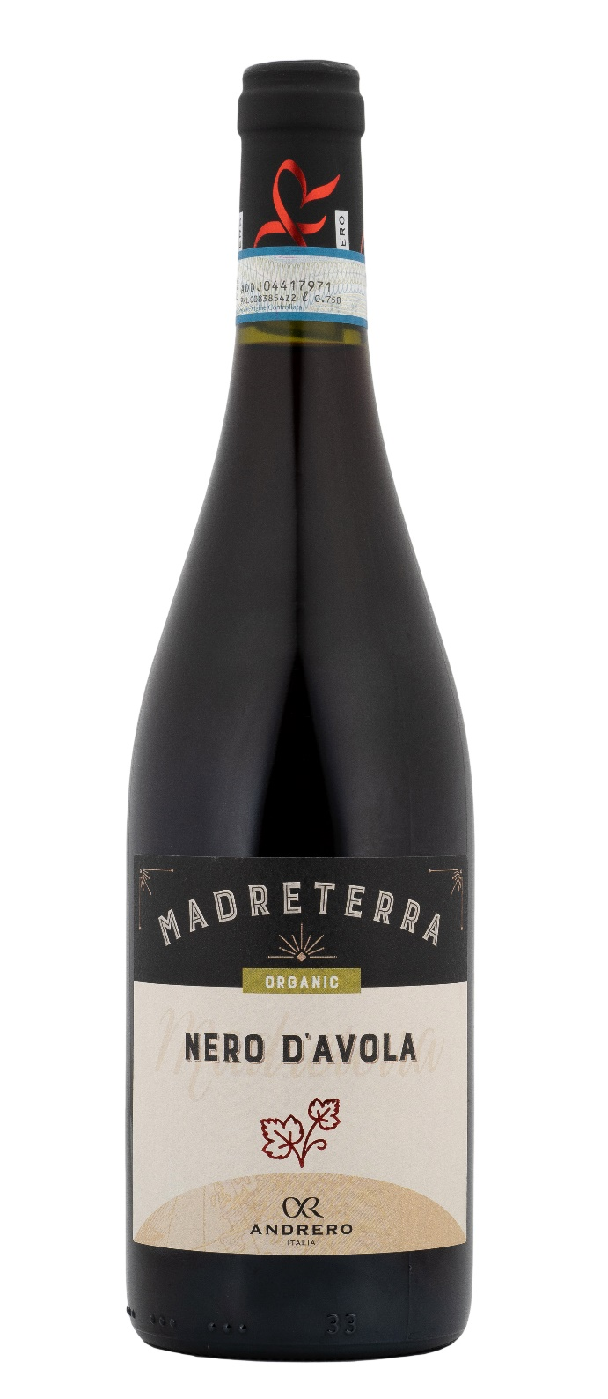
NERO D’AVOLA DOP BIO – MADRETERRA

Rebsorte: Nero d’Avola 100%
Alk. Vol.%: 14
Jahrgang: 2022
Restzucker g/l: 6,0
Säuregehalt g/l: 5,6
Region: Sizilien
Anbaugebiet: Rebflächen im Gebiet um Fauma / Realmonte in der Provinz Agrigento - Sizilien
Flaschengröße: 750ml

EIGENSCHAFTEN

Weinbereitung: In Stahltanks
Ausbau: Mindestens 6 Monate im Stahltank
Ertrag pro Hektar: 12000kg
Farbe: Glänzendes Rot mit violetten Spiegelungen
Bouquet: Klare Nuancen von Beeren und Joannisbeeren
Geschmack: Ausgewogen und kräftig, fruchtig und harmonisch

SPEISEEMPFEHLUNG

Perfekt zu herzhaften Nudelgerichten, gegrilltem dunklem und hellem Fleisch.
Serviertemperatur 16-18°C

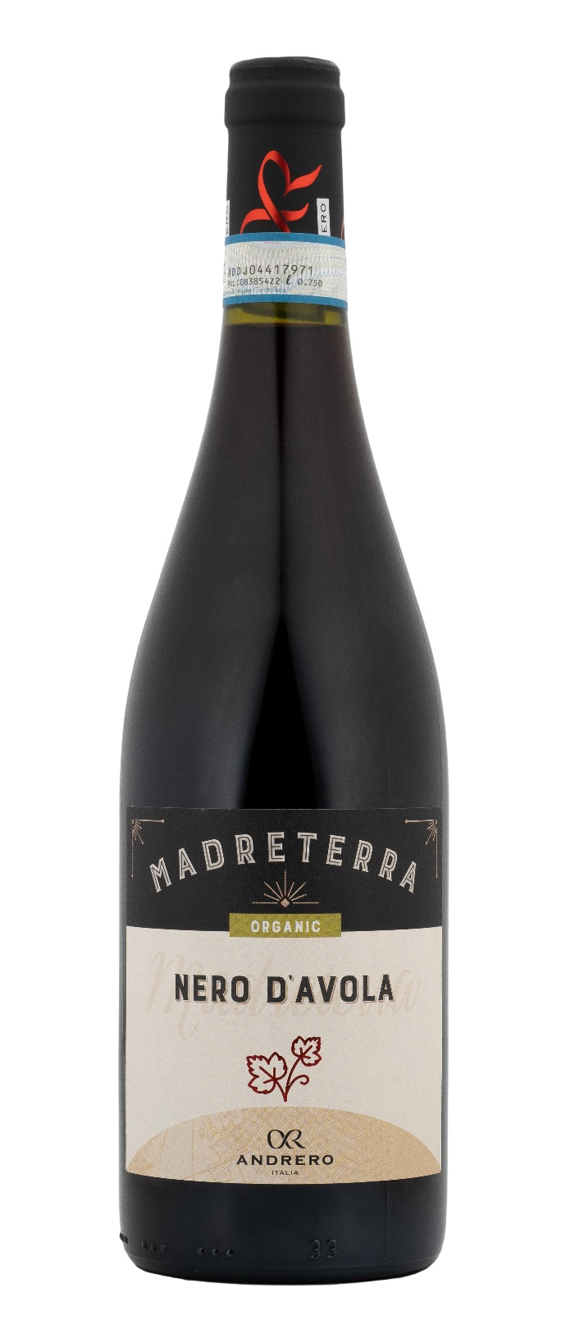
TECHNISCHE ANGABEN / PALETTISIERUNG

Größe 750ml:
Artikel-Nr. V01012A
GTIN-13 Flasche 8017868001034
GTIN-13 Karton 8017868001232
Verschluss Korken
Flaschen/Karton 6 Flaschen
Palettengröße 80x120cm
Kartons/Lage 21
Kartons/Palette 105
Kg/Karton 7,2
Kg/Palette 775

Enthält Sulfite
GVO frei
Revision 01. 01.08.2024

